CIRCUITE LOGICE TTL

1. SCOPUL LUCRĂRII
În această lucrare sunt prezentate caracteristicile constructiv funcţionale ale familiei de circuite integrate TTL, principalii parametri statici şi dinamici ai acestei familii.

2.CONSIDERAŢII TEORETICE
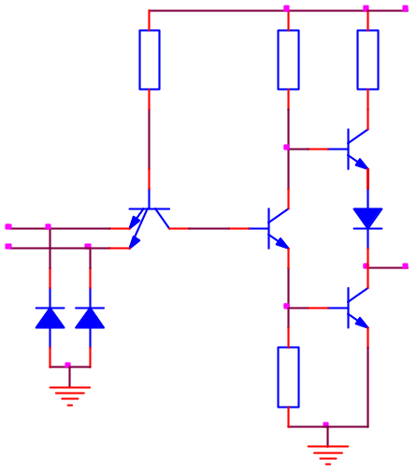
2.1 Funcţionarea circuitului
Q₁
Q₂
Q₃
Q₄
D₂
D₁
D
R₂
1,6K
R₁
4K
R₄
130
R₃
1K
V_{CC}
A
B
y=AB
U_{e}
Fig.2.1
Pentru a arăta funcţionarea electrică a portii TTL fundamentale din figura 2.1, să presupunem mai întâi că una dintre intrări este conectată la masă (nivel logic "0"). Tranzistorul Q₁ se saturează şi datorită scăderii potenţialului din colectorul său, tranzistorul Q₂ se blochează. Potenţialul scăzut din emitorul lui Q₂ determină blocarea tranzistorului Q₄. Tranzistorul Q₃ va conduce, fiind comandat de potenţialul ridicat din colectorul tranzistorului Q₂. La ieşire se va obţine o valoare ridicată de tensiune, corespunzător nivelului logic "1".
Dacă la ambele intrări se aplică o tensiune corespunzătoare nivelului logic "1", joncţiunile bază-emitor ale tranzistorului Q₁ sunt polarizate invers şi tranzistorul lucrează în regiunea activă inversă. În acest caz joncţiunea bază-colector a tranzistorului Q₁ şi joncţiunile bază-emitor ale tranzistoarelor Q₂ şi Q₄ formează un lanţ de diode polarizate direct prin rezistenţa R₁ de la plusul sursei de alimentare. În consecinţă tranzistoarele Q₂ şi Q₄ se vor satura. În acelaşi timp, tranzistorul Q₃ se blochează deoarece baza lui se află la un potenţial mai mic decât potenţialul emitorului său datorită decalajului de tensiune introdus de dioda D₃. Se obţine astfel la ieşire o tensiune egală cu tensiunea de saturaţie colector-emitor a tranzistorului Q₄, corespunzătoare nivelului logic "0".
Analizând funcţionarea porţii, din punct de vedere logic, se observă că ea realizează funcţia ŞI-NU, adică: 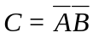
2.2 Parametrii circuitului
Nivelele logice: V_{ILmax} = 0.8 V, V_{IHmin} = 2 V, V_{OLmax} = 0.4 V, V_{OHmin} = 2.4 V si V_{T} = 1.3V
Marginile de zgomot: M_{L} = 0.4V si M_{H} = 0.4V
Curentii de intrare si de iesire: I_{IH} = 40 μA, I_{IL} = -1,6 mA, I_{OH} = -800 μA si I_{OL} = 16 mA
Factorul de incarcare: FO_{L} = 10, FO_{H} = 20 si FO = 10
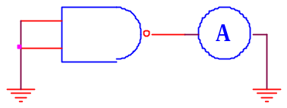
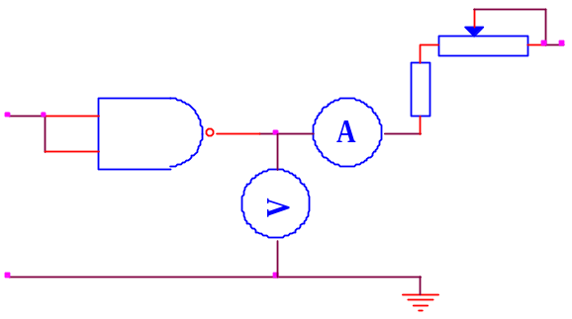
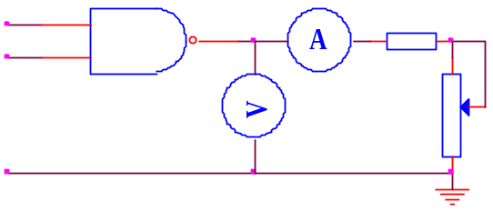
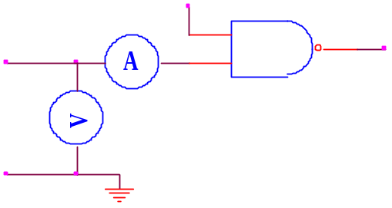
Caracteristica de intrare I_{I}=f(V_{I}) se poate ridica cu ajutorul schemei din figura 2.2.
Fig.2.5
V_{IH}
V_{O}
I_{OL}
150
400
V_{CC}
Fig.2.3
V_{IL}
V_{O}
I_{OH}
1K
10K
V_{IH}
Fig.2.4
D₄
V_{O}
V_{I}
Fig.2.2
Caracteristica de ieşire V_{OL}=f(I_{OL}) se poate ridica cu ajutorul schemei din figura 2.3 iar caracteristica V_{OH}=f(I_{OH}) cu schema din figura 2.4.
Scurtcircuitarea ieşirii la masă poate determina prin tranzistorul Q₃ un curent cuprins între 18 şi 55 mA, dacă Q₃, D₃ şi R₄ funcţionează static corect. Acest curent nu este periculos dacă are o durată scurtă. Variaţia curentului de scurtcircuit cu tensiunea de alimentare se poate urmări cu ajutorul schemei din figura 2.5.
În cadrul familiei de circuite integrate TTL există mai multe serii de circuite, care se deosebesc în principal prin compromisul realizat între puterea disipată pe poartă şi timpul de propagare, aşa cum rezultă din tabelul de mai jos:
 | 74 | 74LS | 74S | 74ALS | 74AS
Puterea disipată/poartă tipic [mW] static | 10 | 2 | 19 | 1.2 | 8.5
Timp de propagare tipic [ns] | 10 | 9.5 | 3 | 4 | 1.5
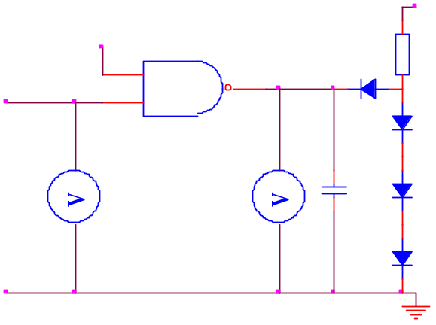
Caracteristica de transfer a porţii ŞI-NU standard se poate ridica cu ajutorul schemei din figura 2.6. Circuitul format din R₁, D₁-D₄, conectat la ieşirea porţii simulează o impedanţă echivalentă cu 10 sarcini TTL. Diodele sunt de tipul 1N4148 iar C₁ include capacităţile de ieşire a sondelor şi ale sistemului de conectare.
V_{I}
V_{O}
V_{CC}
R₁
400
C₁
15pF
V_{IH}
D₁
D₂
D₃
D₄
Fig.2.6
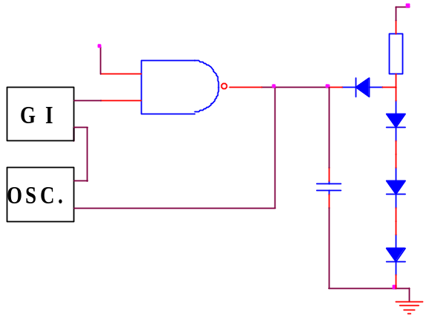
Caracteristicile dinamice ale circuitelor TTL se pot determina cu ajutorul circuitului din figura 2.7, care simulează încărcarea unei porţi cu 10 sarcini TTL. Timpii de creştere t_{r} şi de cădere t_{f} au valori tipice de 8ns şi respectiv 5ns. Timpul de propagare are urmatoarele valori tipice: t_{pHL}=8ns, t_{pLH}=12ns şi t_{p}=10ns.
V_{IH}
D₁
C_{S}
15pF
V_{CC}
R₁
D₂
D₃
D₄
Fig.2.7

3. MERSUL LUCRĂRII
3.1. Se ridică, cu ajutorul circuitului din figura 2.6, caracteristica de transfer a portii TTL. Se verifică nivelele de tensiune garantate la ieşire functie de nivelele de tensiune admisibile la intrare.
3.2. Se trasează caracteristica de intrare cu ajutorul circuitului din figura 2.2.
3.3. Folosind circuitul din figura 2.5 se determină curentul de scurtcircuit al porţii fundamentale TTL.
3.4. Folosind circuitul din figura 2.1 se vizualizează curentul absorbit de la sursa de alimentare dacă o intrare este menţinută la 5V şi cea de-a doua intrare este baleiată cu semnal între 0V şi 5V iar apoi între 5V şi 0V.
3.5. Folosind circuitul din figura 2.1 se vizualizează tensiunile din întregul circuit dacă o intrare este menţinută la 5V şi cea de-a doua intrare este baleiată cu semnal între 0V şi 5V iar apoi între 5V şi 0V. Pe baza acestor grafice se va explica funcţionarea circuitului.
3.6. Cu ajutorul circuitului din figura 2.7 se va analiza comportarea dinamică a circuitului.

4. CONŢINUTUL REFERATULUI
  - Prezentarea sumară a caracteristicilor circuitelor TTL.
  - Schemele circuitelor, tabelele cu valorile calculate şi graficele reprezentând caracteristicile ridicate.
  - Graficele obţinute în analiza comportării dinamice a circuitelor TTL.
  - Observaţii asupra naturii diferenţelor dintre valorile teoretice calculate şi rezultatele simulate.

